ADOTEC | MÓDULO | ELECTRICIDAD BÁSICA | PROFESOR  ALUMNO  PRÁCTICA N°____  PPT  N° 2  OTRO
 | UNIDAD I | FUNDAMENTOS
 | GUÍA DE TRABAJO N°2 | CORRIENTE ELÉCTRICA
NOMBRE |  |  | FECHA | CURSO
ESTA GUÍA SE TRABAJA DESPUÉS DEL PPT N° 2.

- OBJETIVO: Describir el origen y la generación de la electricidad.

- LUGAR: Sala de clases.

- TIEMPO: 90 min.

- DINÁMICA DE TRABAJO: Individual o grupal, se recomienda grupal para que los alumnos discutan y encuentren las respuesta en conjunto.

ACTIVIDADES:
- Responda las siguientes preguntas:

- ¿Qué es una corriente eléctrica?

- ¿Qué se necesita para generar una corriente eléctrica?

3. ¿Qué nombre reciben los átomos que están cargados eléctricamente, ya sea positiva o negativamente?

- ¿Qué mide un amperímetro? ¿En qué unidad mide?

- Baterías, pilas y celdas fotoeléctricas ¿Qué tienen en común? ¿Qué las diferencia?

- Marque la respuesta correcta:
1. Cuando los electrones se mueven por un cable, se dice que por el cable circula un ______:
- Caudal
- Corriente eléctrica
- Pila

- La corriente eléctrica de produce gracias a un ______:

- Luz
- Impulso
- Fuente de energía

- Si en el extremo de un cable se sitúa un protón, los electrones del cable se moverán_______:

- Hacia el protón
- Alejándose del protón
- Desaparecerán

- La corriente eléctrica es un movimiento de _____________ por un cable.
- Protones
- Neutrones
- Electrones

- Considere cada una de las siguientes afirmaciones, escriba una V si la afirmación en verdadera y una F si es falsa:

____ La electricidad se genera en las casas.

____ La electricidad viaja por los cables hasta nuestras casas.

____ Hay dos tipos de fuentes de energía: Fuentes renovables y fuentes no
renovables.

____ Las centrales eléctricas fabrican ventiladores.

____ Las centrales eléctricas generan electricidad.

- Escriba en la siguiente tabla el nombre de cuatro fuentes de energía no renovables.

- Una con una línea según sea la fuente de energía renovable o no renovable.
Energía eólica

Petróleo |  | Renovable
Energía solar

Energía nuclear

Energía hidráulica |  | No renovable
Biomasa

- Escriba dos ventajas que tienen las fuentes de energía renovables:

- En la siguiente figura, las flechas según su sentido representan atracción o repulsión. Complete el átomo de la derecha con + o - representando su carga para que se produzca el efecto indicado.

++++++++++

- Una con una línea cada energía con la forma de generarla:

Energía solar |  | Generada por el viento.
Energía de biomasa |  | Generada por el agua en movimiento.
Energía eólica |  | Generada por la luz solar.
Energía hidráulica |  | Generada por el aprovechamiento  de la materia orgánica.
- ¿Qué nombre recibe el átomo que tiene más protones que electrones?

- Dibuje un ion negativo y explique por qué afirma que es negativo.

- Utilice al menos tres de las siguientes palabras para explicar qué es la intensidad de corriente eléctrica:
Ión, Central Hidroeléctrica, carga negativa, carga positiva, conductor, protón, electrón, neutrón, tiempo.

- ¿Qué mide un amperímetro? ¿En qué unidad mide?

- Baterías, pilas y celdas fotoeléctricas ¿Qué tienen en común? ¿Qué las diferencia?

- ¿En qué se diferencian principalmente la corriente alterna de la corriente continua?

- Considere el enchufe de la figura.
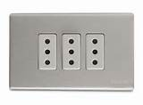
  - ¿Qué tipo de corriente se obtiene de este enchufe, alterna o continúa?

  - ¿De dónde proviene esa corriente?

- Observe el esquema y responda:
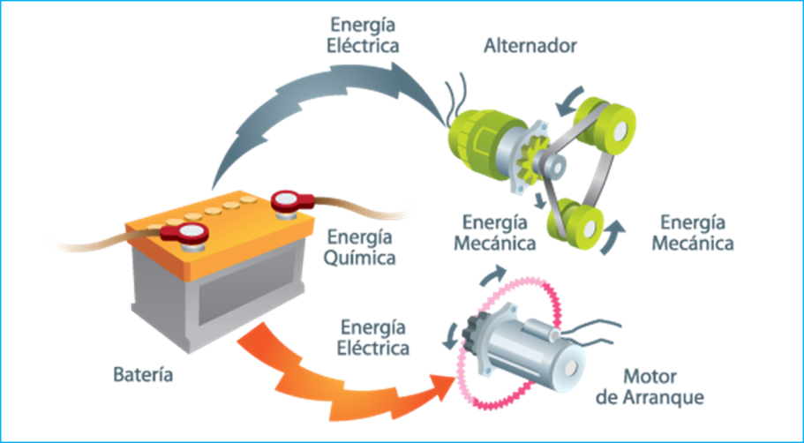
- ¿Qué tipo de energía alimenta el motor de partida?

- ¿Qué elemento proporcionan la energía que alimenta al motor de partida?

- ¿Qué función cumple la batería en el proceso?

- ¿Qué función tiene el alternador en este proceso?

- ¿Qué tipo de corriente eléctrica está presente en este proceso?

